**SIMPLE MERGE**Software Requirements Specification

|  |  |
| --- | --- |
| **Team 11** | |
| **강영은** | kye0925@naver.com |
| **김규리** | kkyuree@nate.com |
| **김준성** | keeka2@naver.com |
| **박기철** | rlarla423@naver.com |
| **이세영** | tpdud3131@naver.com |
| **이융** | nngeet010@naver.com |

**1. 소개 (Introduction)**

**1.1 목적 (Purpose)**

이 프로젝트의 주요 기능은 파일을 비교하고 합병(merge)하는 것입니다. 세부 기능은 load, edit, save, compare, merge 등이 있으며 상세한 사항은 2장에서 6장에 걸쳐 설명합니다. 또한 높은 유지보존성과 호환성을 갖춘 프로그램을 만들어 결국에는 효율성이 좋은 소프트웨어로 만드는 것이 목적입니다.

**1.2 문서 규칙 (Document Convention)**

이 문서는 맑은 고딕으로 쓰여 있으며 각주나 하이라이트는 사용하지 않았습니다.

**1.3 독자대상과 읽는 방법 (Intend Audience and Reading suggestion)**

이 문서는 휴먼 ICT소프트웨어 공학 학생들과 교수님을 독자대상으로 합니다. 전체적인 설명은 2장에, 자세한 프로그램 구현에 대한 설명은 3에서 6장에 걸쳐 있습니다.

**1.4 프로젝트 범위(Project Scope)**

이 프로젝트는 java를 이용해 MVC모델로 작성됩니다. 먼저 GUI 기능을 작성하고 몇 개의 버튼과 메인 화면을 GUI에 맞춰 디자인합니다. 그 후에 프로그램은 Junit 또는 EasyMock같은 Testing Frameworks를 통과해야 합니다. 제시된 Must features를 반드시 구현해야 하며, unit-testable 하게 만들어 점검을 쉽게 합니다.

**2. 전체 설명 (Overall Description)**

**2.1 제품 조망 (Product Perspective)**

이 프로젝트는 Java 기반의 프로그램으로, 파일 시스템을 이용하여 두 개의 파일을 불러와서 문자열을 줄 단위로 읽어 비교를 한 후 다른 부분이 있다면 폰트 색을 변경 시키고, 변경된 문자열 중 하나의 파일의 문자열을 복사 한 후 저장하는 프로그램 입니다.

**2.2 제품 기능(Product Feature)**

이 프로그램에는 크게 Load, Edit, Save, Compare, Merge 버튼이 있습니다.

*Load* : *Load* 버튼을 누르면, 유저가 불러올 파일을 선택해서 edit 패널에 보여줍니다.

*Edit* : *Edit* 버튼을 누르면, 문자열을 편집 할 수 있습니다.

*Save* : *Save* 버튼을 누르면, 수정된 파일을 저장합니다.

*Compare* : *Compare* 버튼을 누르면, 두 파일을 줄 단위로 비교하여 다른 부분은 폰트의 색을 변경합니다.

*Merge* : *Copy to right* / *Copy to Left* 버튼을 누르면, 왼쪽 / 오른쪽에 있는 line을 오른쪽 / 왼쪽 에 복사 합니다.

**2.3 사용자 계층 특징(User Classes and Characteristic)**

두 파일의 내용이 일치 하는지, 혹은 다른 점이 있다면 그 부분을 확인 하고 수정하고 싶은 사용자에게 적합한 프로그램 입니다. 예를 들어, 새 논문이 기존 논문과의 유사성을 확인 하고 싶어 하는 사용자에게는 적합한 프로그램 입니다.

**2.4 설계 및 구현 제약사항(Design and Implementation constraint)**

※ Input file은 txt파일을 사용합니다.

**3. 유스케이스 (Usecase)**

**3.1 Load**

- 사전 조건 : 불러올 텍스트 파일이 있어야 합니다.

- Load 버튼을 누르면 파일 선택창이 열리고, 파일을 선택하면 해당 파일을 패널로 불러옵니다.

- 제한 조건 : 수정할 수 있는 파일을 불러와야 합니다. 만일 수정 권한이 없는 파일인 경우 경고 창을 띄웁니다. 파일의 형식은 텍스트 파일이어야 합니다.

**3.2 Edit**

- 사전 조건 : X

- Edit 버튼을 누르면 패널의 내용을 수정합니다.

- 제한 조건 : X

**3.3 Save**

- 사전 조건 : Edit을 진행 한 상태여야 합니다.

- Save 버튼을 누르면 해당 패널의 내용을 텍스트 파일로 저장합니다.

- 제한 조건 : 저장할 저장소의 위치가 유효한 곳이어야 합니다.

**3.4 Compare**

- 사전 조건 : 두 패널에 텍스트 파일이 있는 상태에서 두 패널의 내용 모두 파일로 저장되어 있어야 합니다.

- Compare 버튼을 누르면 프로그램이 한 줄 씩 텍스트 파일의 내용을 비교하고 다른 부분이 있는 줄의 경우 다름을 표시하기 위해 표시(밑줄, 색 바꾸기)를 합니다.

- 제한 조건 : X

**3.5 Merge**

- 사전 조건 : Compare를 실행 한 이후여야 합니다.

- 내용이 다른 줄을 골라서, Merge 할 방향(Left/Right)을 선택 후, 내용을 바꿉니다.

**3.5.1 Copy to Left**

**3.5.2 Copy to Right**

**4. 시스템 특징 (System Feature)**

**4.1 설명과 우선순위 (Description and Priority)**

이 시스템의 기능은 크게 load, edit, save, compare, merge가 있습니다.

이 중 높은 우선순위는 edit, save load 순으로 edit을 해야 save를 할 수 있고 save된 파일, 혹은 텍스트 파일이 존재해야 load를 할 수 있습니다. 그 다음에 compare 과 merge 기능을 추가 합니다.

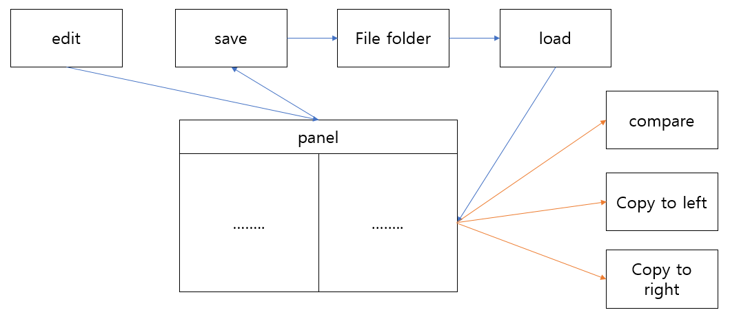**4.2 자극/응답 순서(Stimulus/Response Sequence)**

**4.3. 기능 요구 사항(Functional requirement)**

|  |  |  |
| --- | --- | --- |
| **functional requirement** | **input** | **output** |
| **Load** | load 버튼을 누르고 왼쪽 패널에 보일 텍스트 파일과 오른쪽 패널에 보일 텍스트 파일을 선택한다 | 선택한 두 텍스트 파일이 왼쪽 패널 오른쪽 패널 나뉘어 보인다 |
| **save** | 패널에 글을 쓰거나 수정하고 save 버튼을 누른다 | 쓴 글이 텍스트 파일로 저장된다 |
| **edit** | edit 버튼을 누른다 | 글을 새롭게 쓰거나 load된 파일을 수정 할 수 있다 |
| **compare** | 저장된 두 파일이 load되었을 때 compare 버튼을 누른다 | 한 줄씩 비교하며 다른 부분이 있는 줄에 다름을 표시해준다 |
| **copy to right(merge)** | compare가 끝난 후 내용이 다른 줄을 골라서 copy to right 버튼을 누른다 | 선택 한 줄의 오른쪽 패널 글이 왼쪽 패널 글로 바뀐다 |
| **copy to left(merge)** | compare가 끝난 후 내용이 다른 줄을 골라서 copy to left 버튼을 누른다 | 선택 한 줄의 왼쪽 패널 글이 오른쪽 패널 글로 바뀐다 |

**5. 외부 인터페이스 요구사항(External Interface Requirement)**

**5.1 사용자 인터페이스 (Usability requirement)**

- 프로그램을 실행시키면 창 안에 두 개의 패널이 존재하며, 각 패널의 상단에는 Edit, Save, Load 버튼이 존재합니다.

- Edit 버튼을 클릭하여 수정하면 수정된 코드 부분은 노란색으로 나타납니다. 저장하지 않고 프로그램을 종료할 경우, 저장되지 않았음을 경고하는 창이 떠야 합니다.

- Save 버튼을 클릭하여 파일 저장 경로와 파일 저장을 하는 인터페이스가 존재해야 합니다.

- Load 버튼을 클릭하면 어느 파일을 불러올 것인지 그 파일의 경로를 선택하는 인터페이스가 존재해야 합니다.

- 각 패널 내부에는 Compare, Merge(Copy to right, Copy to left) 버튼이 존재합니다.

- Compare 버튼을 클릭하여 두 파일을 비교할 경우, 다른 코드는 빨간색으로 나타냅니다.

- Merge된 코드는 하늘색으로 나타냅니다.

- Compare, Save, Merge가 실패했을 경우, 오류창을 띄웁니다.

- Edit 후 Save하지 않은 채로 새로운 파일을 Load 하려고 시도했을 경우, 저장되지 않았음을 경고하는 창이 떠야 합니다.

**6. 기능 이외의 다른 요구사항(Other Nonfunctional Requirement)**

**6.1 성능 요구사항(Performance requirement)**

- 사용자가 load, save 버튼을 눌렀을 경우 그 즉시 파일이 load되고 save되어야 합니다.

- Compare 버튼이 눌렸을 경우, 두 파일을 비교하여 같거나 다른 부분을 출력해야 합니다.

- Copy to Right 버튼을 눌렀을 경우 오른쪽 파일은 즉시 왼쪽의 선택된 영역으로 Merge되어야 합니다.

- Copy to Left 버튼을 눌렀을 경우, 왼쪽 파일은 즉시 오른쪽의 선택된 영역으로 Merge되어야 합니다.

- Save, Copy to Right, Copy to Left 등의 파일을 다루는 작업을 수행할 때에는 그 프로세스가 멈춰선 안됩니다.

**6.2 Constraints**

- 파일이 Load되지 않았을 경우, Compare, Edit, Copy to Right, Copy to left, save버튼이 활성화되지 않습니다.

- Compare버튼을 통해 두 파일을 비교하지 않았을 경우와 두 파일이 같은 파일일 경우 Copy to right, Copy to left 버튼이 활성화되지 않습니다.

- 파일이 수정이 안되었을 경우, Save 버튼이 활성화되지 않습니다.